Chapitre II : A quoi servent les runes ?

a)L’écriture : lettres et idéogrammes.

Pendant longtemps, les chercheurs focalisèrent leurs études sur un seul aspect des runes : l’écriture. Ne connaissant pas leur origine et les pensant beaucoup plus anciennes que ce qu’elles ne sont, ils les prirent pour des idéogrammes.

Il faut savoir que bien avant les lettres telles que nous les connaissons, les hommes utilisèrent des dessins pour communiquer. Ces dessins sont des idéogrammes. Ce sont des symboles qui représentent une idée ou un objet. On retrouve ce système d’écriture dans beaucoup de civilisations. La plus célèbre est l’Egypte et ses hiéroglyphes.
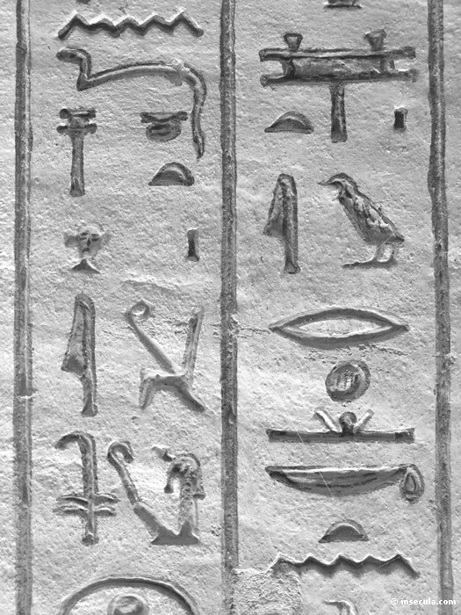
(16) « Hiéroglyphes de la tombe de Kaemouaset.
Reine de l’antiquité égyptienne de la XXème dynastie ? Trouvé dans la vallée des Reines. »
Depuis ces temps anciens, les égyptiens ont développé un autre alphabet qui lui est phonétique, c’est à dire que chaque caractère représente un son, comme notre alphabet.

A notre époque les idéogrammes sont toujours utilisés dans certains pays. Par exemple en Chine où les caractères peuvent avoir plusieurs prononciations selon la région, mais la signification restera toujours la même.
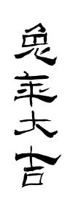(17) « Idéogrammes chinois signifiant :
Bonne Année »

Pour en revenir aux runes, la théorie des idéogrammes est confirmée par les écrits religieux de l’Edda, livre sacré des Germains, où l’on retrouve des poèmes dits runiques. Certaines chansons et d’autres poèmes utilisèrent cette technique. Il s’agissait d’associer une rune à chaque paragraphe ou strophe.

Ce système était toujours utilisé au XIIIème S. bien que le contenu était marqué par un aspect plus chrétien et les stances raccourcies.

Voici pour exemple les débuts d’un poème et d’une chanson runique. Tous les deux pour les runes du mot futhark.

Poème Anglo-saxon du Xème S. (Runelore page 132) :

: (Feoh) L’argent est un réconfort
Pour tout homme,
Bien que chacun devrait
Le distribuer généreusement
S’il voulait être approuvé
Par le seigneur.

: (Ur) L’aurochs est sans peur
Et amplement encorné
C’est un animal très sauvage,
Il combat avec ses cornes,
Grand coureur de landes
C’est un animal courageux.

: (Thorn) L’épine est très acérée ;
Pour toute personne
Qui s’en saisi, elle est blessante
Et excessivement douloureuse
Pour tout homme qui s’étant sur elle.

: (Os) Odin est la source
De tout langage,
Le fondement de la sagesse
Et le réconfort des sages,
Pour tout guerrier noble
Espoir et bonheur.

: (Rad) La chevauchée est, chez soi,
Pour tout guerrier
Facile, mais très ardue
Pour celui qui sur le dos
D’un puissant cheval
Parcourt une longue route.

: (Ken) La torche est pour tout vivant
Connue par son feu ;
Elle est claire et lumineuse ;
Elle brûle surtout
Quand les Athlings (prince ou noble)
Se reposent à la maison.

Chanson en vieux norvégien du XIIème S. (Runelore page 139)

: L’argent est une cause de discorde entre proches ;
Dans la forêt le loup grandit.

: La scorie provient du mauvais fer ;
Le renne souvent court sur la neige dure.

: Un géant rend la femme malade ;
Rares sont ceux qui se réjouissent du malheur.

: L’estuaire de maints voyages est la voie ;
Comme le fourreau est celle de l’épée.

: La chevauchée dit on, est ce qu’il y a de pire pour les chevaux ;
Reginn (le forgeron des dieux) forgea la meilleure des épées.

: Le furoncle est le malheur d’enfant ;
Le chagrin rend l’homme pâle.

Dans les deux exemples ci-dessus chaque strophe ou paragraphe renferme un caractère runique. Oralement, quand il est chanté ou déclamé, seul certains adeptes peuvent reconnaître le sens de chaque paragraphe. De façon écrite, dans notre alphabet, il peut prendre plusieurs sens, mais ceux ci garde toujours plus ou moins le même état d’esprit. Voici donc une première idée de l’interprétation des runes, symbole par symbole.

Mais les chercheurs trouvèrent rapidement que le système d’écriture runique ne s’arrêtait pas là. Chaque rune est une lettre et donc a un son précis. Nous avons vu préalablement que les six premières runes formaient le mot futhark. Dans certaines langues on dit futhorc.
Ceci nous rappel qu’il y a plusieurs futharks selon les régions et les époques.

Voici les valeurs phonétiques (les sons) du futhark germain ou ancien futhark.
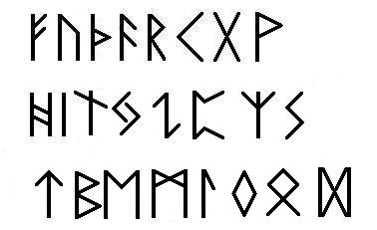
F U Ou Th A R K G W
H I N J i/ei P Z S
T B E M L Y D O
Le décryptage de certains textes ne fut pas aisé par ces différents types d’écritures au sein de ce même système. Sans compter la façon de former les phrases qui peut complètement changer d’un texte à l’autre.

Le texte peut être rédigé de haut en bas comme de droite à gauche et inversement.
De plus la ponctuation et la découpe des mots sont aussi complexes et variées.
Dans certains cas, tous les caractères se suivront sans le moindre espace ou séparation.
Dans d’autres cas, seules les phrases seront séparées tandis que dans d’autres tous les mots se suivront tel une seule longue phrase.
Les séparations peuvent être soit un simple espace, mais aussi, soit trois points verticaux ,
Soit une barre verticale |.
Voici encore une difficulté au décodage de ces caractères, la barre verticale ressemblant immanquablement à la rune | (Is) il fallait savoir les différencier.

L’utilisation phonétique des runes était la plus fréquente en Scandinavie, mais avec le temps, cette façon d’écrire s’est répandue dans toutes les régions où les runes étaient familières.

A travers les trois exemples de traduction ci-dessous nous verrons l’étendue de l’utilisation phonétique des runes dans les différentes régions d’Europe.

Le premier exemple est une des cornes de Gallehus qui sont visibles au musée de Copenhague. Elles viennent du Danemark. Les traductions proposées sont celles de la partie supérieure de la corne, mais on trouve plus bas beaucoup plus d’indications, car tous les personnages évoquent des caractères runiques idéographiques.
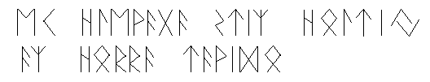
Translittération¹ de G. De Sède² : ek hlewaga stir holtij ar honna
tawido.

Traduction de G. De Sède : « Moi Hlewagatir, fils de Holt, j’ai fait
la corne. »

Translittération de R. Boyer³ : eg hlégestr hyltir hurna tofda.

Traduction de R. Boyer : « Moi Hlégestur de la colline, j’ai fait la
corne. »

(18) « corne de Gallehus ».

1.Translittération : Transcription lettre par lettre d’un système d’écriture à un autre.

2. G. De Sède : Auteur de l’ouvrage : « Le mystère Gothique ».

3. R. Boyer :Professeur de runologie, Université de Paris IV.
Le deuxième objet que je vais vous présenter, provient d’une église construite au Vème S. par un Comte d’Auvergne sous le règne de Théodoric II, roi Wisigoth à Toulouse. Il s’agit du coffret d’Auzon.
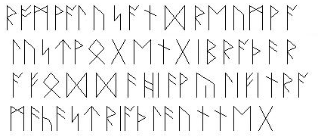
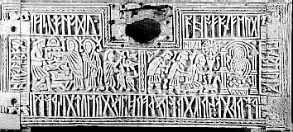

(19) « coffret d’Auzon »

Dans ces séquences runiques il n’y a pas d’espaces entre les différents mots. La translittération suivante est faite ligne par ligne.

Transliteration : r o m w a l u s a n d r e u m w a
l u s t w oe g e n g i b r o th ae r
a f oe d d e h i ae w y l i f i n r o
m ae k ae s t r i o th l ae u n n e g

Traduction selon R. Boyer : « Romulus et Remus les deux frères ; une louve les a nourris à
Rome, loin de leur patrimoine. »

Traduction selon G De Sède : « Romwaldus et Reumwaldus, les deux frères, une louve les a
nourris à Rome, loin de leur pays. »

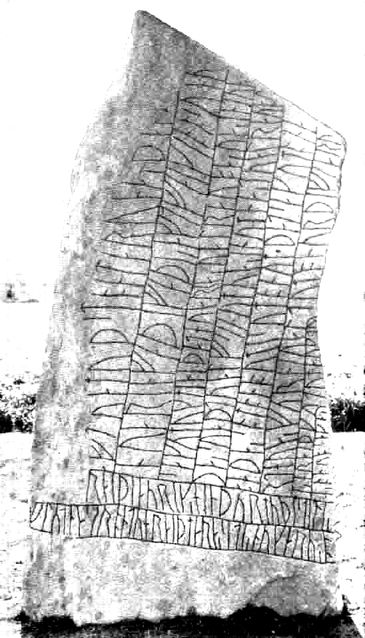
La dernière traduction que je vous propose est celle des deux premières lignes verticales de la fameuse pierre runique de Roek, en Suède.
Celle-ci date d’entre 850 et 900 de notre ère.

Dans ce cas ci, le texte ne comporte de nouveau aucune séparation entre les mots et les phrases.

Translittération :
Ligne 1 :
A F T U A M U Th S T A N T A R U N A R Th A R.

Ligne 2:
I N U A R I N F A Th I F A Th I R A F T F A I G I A N S U N U

Traduction de R. Boyer :
« Ces runes sont ici à la mémoire de Vémolf et Varin, le père qui les a teintes à la mémoire de son fils voué à mourir. »

(20) « Pierre runique de Roek »

Mais ce n’est pas la seule manière de décoder ces symboles.

Les runes sont des idéogrammes et des lettres. Comme tout moyen de communication, il y a plusieurs façon de coder une phrase runique. Par exemple en décalant chaque valeur phonétique d’un cran De plus il est facile de dissimuler la signification idéologique à travers un texte phonétique. Ne peut-on écrire un mot en lettres phonétiques qui, pour certaines personnes qui connaissent la façon de décoder, serait en fait une phrase d’idéogrammes.
Qui sait lire entre les lignes ?
L’homme s’arrête souvent à sa première impression et rare sont ceux qui vont voir plus loin.

b) La divination.

L’utilisation la plus connue des runes, hormis l’écriture, est sûrement l’utilisation ésotérique. Les magasins spécialisés regorgent de livres sur les différentes manières d’interpréter les runes et de plusieurs types de futhark sur pierre ou sur bois. De plus, la mode des tarots nous apporte une nouvelle variété de runes, dessinées et imagées sur des cartes.

De tous temps, l’art de dire l’avenir fascine, effraie ou rebute l’homme. Enormément de civilisations vivaient en fonction des prédictions de l’oracle, shaman, druide, devin ou sage du village ou du clan. Cela était bien souvent associé aux divinités. On retrouve cette coutume en Egypte ancienne, chez les Indiens d’Amérique, au Tibet et dans bien d’autres grandes sociétés.

Les runes se gravent sur des pierres ou du bois. Tirées une à une et placées d’une certaine manière, elles donnent des messages souvent surprenants.

Mais attention, l’art de la divination n’est autre que l’art de lire les coïncidences. Car il est facile de penser qu’il n’y a pas de hasard. L’homme à une fâcheuse tendance à analyser tout ce qui lui arrive et à mettre en relation des choses qui en fait n’ont pas de raison d’être liées. Et oui, nous passons tous par les mêmes étapes d’évolution, nous cherchons tous la même paix et contrairement à ce que l’on pourrait croire, nous ne sommes pas différents des autres. Nous passons tous par les mêmes doutes, les mêmes joies, les mêmes défaites, à des échelles et des moments différents mais nous passons tous les mêmes étapes.

Quoi qu’on tire on sera toujours concerné d’une façon ou d’une autre et là est le danger de la divination, car même si tout va bien, pour peu qu’on tire une mauvaise rune ou carte, on trouvera toujours un moyen pour confirmer ce qu’a dit le tirage. La divination détruit notre spontanéité et notre libre arbitre c’est pour cela que je ne m’étendrais pas sur ce point qui entache la puissance de ce que peuvent nous apprendre les runes.

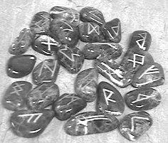

(21) « Futhark sur pierre semi-précieuse destiné à la divination ».

c) L’énergie : le yoga runique.

La pratique des postures runiques et l’apprentissage de soi qui y est lié sont, tout comme le yoga1 chez les hindous, l’application du proverbe : « un esprit sein dans un corps sein ».

Nos ancêtres connaissaient déjà l’importance de l’équilibre physique pour atteindre l’harmonie spirituelle et psychologique. De plus ils faisaient plus facilement attention a ce qui les entourait, n’ayant pas autant de distractions pour les détourner de leur recherche personnelle.

Notre monde est constitué de courants d’énergie et ceux ci nous traversent perpétuellement. Un corps malade est bien souvent un corps au travers duquel les énergies ne circulent pas bien.

Les postures runiques, tout comme l’acupuncture2 , peuvent nous aider à débloquer nos centres énergétiques. Chaque caractère représente une position qui fait circuler les courant énergétiques au travers de notre corps, facilitant le passage de celles ci et renfermant un enseignement qui y est lié.

Dans la pratique du yoga runique, il est strictement déconseillé de passer les étapes qui nous semblent plus difficiles pour aller voir plus loin, car les premiers pas sont là pour nous préparer à la suite et un passage énergétique trop puissant peut faire plus de tort que de bien.

Chaque marche de l’escalier est importante, ne nous apprend-t-on pas les lettres avant de former des mots ?
Vous trouverez en annexe les différentes postures et les exercices préliminaires à chacune d’elles, ainsi que le sens à méditer pendant ce travail physique dans le prochain chapitre qui porte sur l’identité de chaque rune.

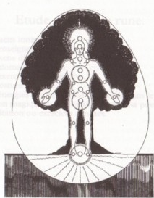
(22) « L’homme : arbre d’énergie. Les principaux centres d’énergie du corps humain :

Supérieur : au dessus du crâne.
Pharyngé : au niveau de la gorge.
Solaire : cœur et plexus solaire³.
Vital : au niveau du nombril.
Base : au niveau du sexe.
Inférieur : entre les pieds. »

C’est cette utilisation des runes qui m’a le plus intéressée. Je l’ai trouvée dans le livre dont je vous ai parlé dans l’introduction (Le grand livre des runes). C’est aussi cette technique qui m’a poussé à en savoir plus sur le mystère des runes.

Le yoga runique doit se pratiquer dans un endroit calme, agréable et le plus naturel possible. Les moments idéaux sont le lever et le coucher du soleil. Tous les exercices se comptent par séries de 9, car il s’agit du nombre sacré de la mythologie nordique dont sont issues les runes.

Dans le prochain chapitre, nous allons aborder l’identité de chaque caractère runique. Après chaque présentation je vous donnerais les exercices préliminaires aux postures et le sujet à méditer pendant la pratique de la posture en elle-même.

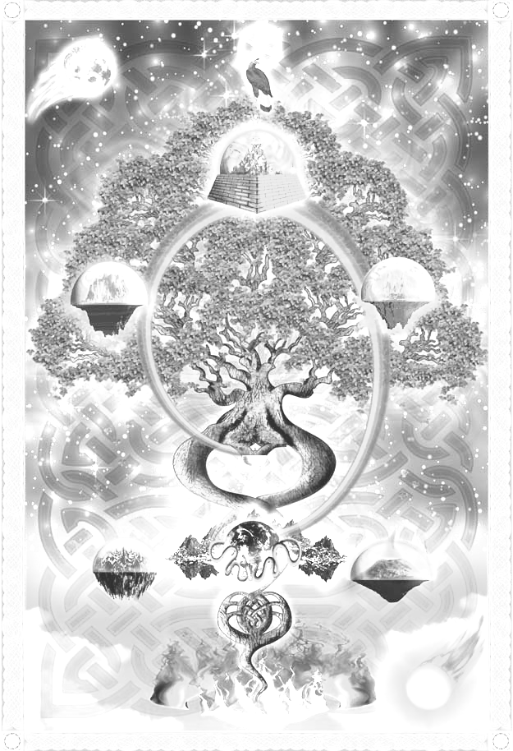
(23) « Yggdrasil, arbre des neuf mondes
de la mythologie nordique. »

1 Yoga : Discipline spirituelle et corporelle, originaire de l’Inde, visant à libérer l’esprit des contraintes du corps.
2 . Acupuncture : Traitement médicale d’origine chinoise, qui consiste à piquer des aiguilles en certains points du corps. ³ . Plexus solaire : Point situé entre l’estomac et la colonne vertébrale.

